新冠肺炎疫情防控常态化江西农业大学
英语专业八级考试（TEM-8）防疫及应急处置预案

为保障广大考生生命安全与身体健康，确保我校11月19日举行的2022年高校英语专业八级考试（TEM8）顺利进行，根据考试中心防疫工作指南，现结合我校实际情况，特制定本《工作方案和应急预案》。
一、组织领导
学校成立考务工作防疫领导小组，副校长贺浩华任组长，教务处处长魏洪义、外国语学院院长吴伟萍、软件学院、保卫处和校医院主要领导等为小组成员。外国语学院负责英语专业八级考试组织工作，保卫处负责英语专业八级考试工作期间卡口和考点出入口的治安及疫情管控工作；校医院负责英语专业八级考试工作期间的防疫和医疗救治工作。
二、与属地卫健、疾控部门联系，筹备防疫物资（牵头单位：校医院）
本预案报经开区卫健、疾控机构、建立联动机制，以取得属地卫健、疾控机构的指导和支持，确保科学精准防疫，并配合相关单位筹备防疫物资，准备送发热病人专门用车一辆。
三、做好前期防疫物资场地等准备工作（牵头单位：校医院）
本次考试仅涉及南区5教，需按以下要求做好准备：
1、细化异常情况处置流程，设置三间专用隔离考试用考场和考务用考场。
2、防护物资准备：额温枪2把，水银体温计2支、消毒喷雾酒精10瓶、酒精500ML1瓶、84消毒液500ML1瓶、一次医用口罩100个，一次性塑料手套20副。
3、所有考场保证良好的通风状态。
4、每个考生座位保持1M以上距离。
5、考场实行闭环管理。
四、考前准备（牵头单位：外国语学院、软件学院）
（一）健康监测
1.考生应随时关注“江西卫生健康”“江西疾控”“健康南昌”“南昌疾控”等微信公众号及国务院客户端等渠道,了解我省、南昌市和考点所在地疫情防控相关规定,严格遵守疫情防控规定。
2.所有考生务必在11月13日前将2022英语专八考试考生疫情防控信息表（附件1）发至指定邮箱（3257941688@qq.com）；若有疫情突发情况，也可以将延期申请表发至指定邮箱，并备注（突发疫情+地点）。如有疑问，请致电王老师（0791-83813222）。
3.所有考生于考前7天[含11月12日]非必要不离开，以免受疫情影响不能参加考试。备考期间，避免参加聚会、聚餐等聚集性活动，尽量避免前往人员密集的公共场所；合理安排出行，乘坐公共交通工具时严格做好个人防护。外省考生需提前三天入昌，并在入昌后完成三天两检后入校，省内考生做好三天三检后入校。所有考生统一从南大门入校，并主动配合2名志愿者扫码测温和信息登记工作。
4.所有校外考生请在11月17日（0-24:00）通过微信江农保卫小程序填写和提交入校健康报备申请（外国语学院的考生接待人员是王玉梅，工号：6106；软件学院的考生接待人员写曹小霞，工号5479），所有申请信息必须如实填写，如有隐瞒或虚假填报，将依法追究责任。申请操作如下图所示。
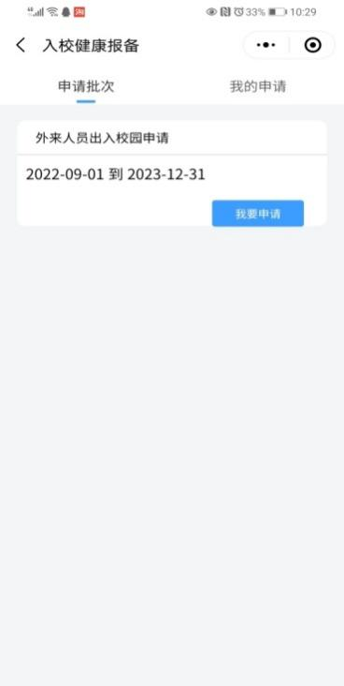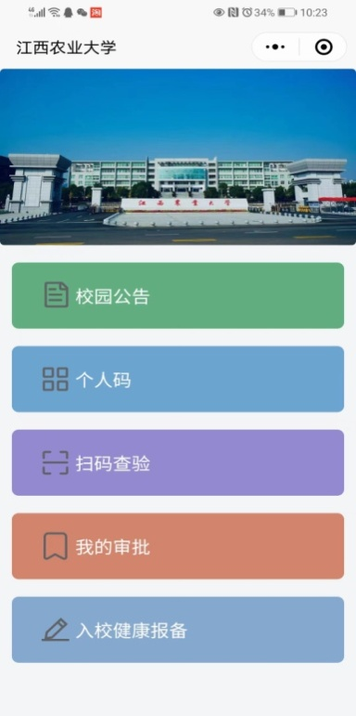

5.考生、考务工作人员等所有考试相关人员从考前第7天开始，每日早晚体温测量、记录并做好健康状况监测，如体温超过37.3℃，或出现咳嗽等疑似症状，应及时报告及就诊。考前如实完整填写《健康承诺书》（附件2）并签字,于考试当天带到考场,在身份核验环节将填写完整的《健康承诺书》交给监考人员。
（二）人员排查
1.所有考生进入考点时均须提供考前24小时内（以准考证上进入候考室时间计算）的核酸检测阴性报告，未按要求提供核酸检测证明的，不得进入考点。
2.考试当日，考生自备一次性医用防护口罩或一次性医用外科口罩、消毒纸巾等防护用品，且应提前30分钟进入考点。进出考场和考试全程都需佩戴一次性医用防护口罩或一次性医用外科口罩（接受身份识别验证等特殊情况除外）。考生入场时必须配合工作人员,保持1米以上间距，服从现场工作人员管理及防疫安排，“一测一扫三查验”,即测量体温、扫“场所码”、查验健康码、行程卡、24小时内核酸检测阴性证明（纸质版或电子版）。
3.考生有以下情形的,不得参加考试:
（1）不能提供健康码、行程卡，未按要求提供核酸检测阴性证明，未完整填写或无本人签名的《健康承诺书》的；
（2）健康码为红码或黄码；
（3）核酸检测阴性证明超过24小时的人员；
（4）考前10天内有境外或港台旅居史的人员，考前7天内有国内（含澳门）高、中、低风险区和有本土疫情所在县（市、区）旅居史的人员；
（5）考前7天内有市外无本土病例报告县（市、区）旅居史，未提供考前“三天两检”或“三天三检”阴性证明；
（6）考前被判定为新冠相关病例（确诊、疑似、无症状）、密切接触者、密接的密接等人员，正在进行隔离救治、集中或居家隔离医学观察、居家健康监测等管控措施；
（7）已治愈出院的确诊病例和已解除集中隔离医学观察的无症状感染者，尚在居家健康监测期的人员；
（8）现场确认有发热、乏力、咳嗽、咳痰、咽痛、腹泻、呕吐、嗅觉或味觉减退等症状，且不能排除阳性感染者的；
（9）疫情防控组判定为不适合参加考试的人员。存在不得参加考试情形的考生,请按疫情防控要求,落实集中隔离、健康监测等措施,不得前往考点。
（三）设置考点、考场
1．考点设在5（先骕楼）-334，考场为五教（先骕楼）教室（见安排表），闭环管理。
2.规范设置“四点一室”。
（1）扫码测温点。在各考点入口处设扫码测温点，安排专人负责查验，并划分多条体温监测通道。对所有进入考点人员进行“一测一扫三查验”，即测体温、扫“场所码”、查验健康码、行程码、核酸检测阴性证明，无异常者方可进入。配备遮雨（阳）篷、体温枪、快速手消液、一次性医用外科口罩等防疫物资。
（2）临时医学观察点和救治点设在5-317。配备水银体温计、75%浓度酒精、快速手消液、一次性医用外科口罩等供体温异常人员复查体温。
3.合理布局普通考场。
普通考场进行消杀通风，每位应试人员前后左右座位间隔在1米以上，避免候考应试人员过于集中。
4.准备2个备用隔离考场。
设立2个备用隔离考场（5-318、5-319），备用隔离考场原则上须一人一间。当备用隔离考场不够用时，在不影响考生正常考试的情况下，经综合研判风险后，可采取最前排、最后排或四角排位的方式多人共用一间（最多不超过4人）。隔离考场的考生试卷、答卷、草稿纸、物品等应在专业人员指导下，消毒后放回原材料袋。消毒处理过程中，工作人员应穿戴工作服、医用防护口罩和一次性手套等，同时做好手卫生，消毒方式不得影响考生答卷字迹。
五、考试中疫情防控管理（外国语学院、校医院）
（一）防护措施
考试期间，所有考试相关人员均应规范佩戴医用防护口罩。入口处测温人员、保洁人员等应穿隔离衣，佩戴一次性医用防护口罩、一次性乳胶手套、工作帽，并做好随时手消毒；特殊岗位工作人员根据需要可提高防护等级。进入考点后，除核验身份、考前热身及参加考试外，其他时间须全程佩戴口罩；所有考生、考试工作人员必须随时做好手卫生。考场走廊外设置应试人员物品放置处，集中存放应试人员物品和手机，防范因应试人员个人物品将感染风险带入考场。所有考试相关人员严格落实点对点（考点-居住点）闭环管理，考点学校禁止非考生及考务人员进入考点。
（二）人员健康监测
1.严格落实测温验码。所有考试相关人员进入考点前，须按疫情防控工作方案落实“一扫一测三查验”即扫场所码（含车辆码等），测量体温，查验健康码、行程卡、核酸检测阴性证明等工作。
2.异常者应急处置。考试期间，考生如出现发热、干咳、乏力、鼻塞、流涕、咽痛、嗅（味）觉减退、腹泻等症状，应立即向监考人员报告，按照防疫相关程序处置。经评估后具备继续完成考试条件的，转移至备用隔离考场参考；不具备继续完成考试条件的，应及时送医就诊；考试时间不补。身体出现上述异常状况的考生应于考试结束当天，进行一次核酸检测。如发现新冠可疑者，应立即采取隔离、上报疾控、按相关转送规定处置、消毒及流调工作。

